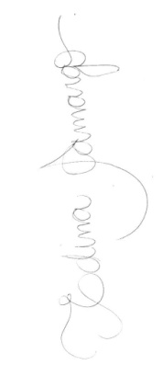
DECLARAÇÃO DE TRANSFERÊNCIA DE DIREITOS AUTORAIS
Os autores abaixo assinados do manuscrito intitulado ““Barreiras e facilitadores para o uso da bicicleta em adultos: uma revisão sistemática” transferem os direitos autorais do presente artigo à Revista Brasileira de Atividade Física e Saúde.
.
Curitiba, 05 de janeiro, 2015 – Paraná - Brasil

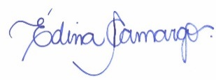
Edina Maria de Camargo
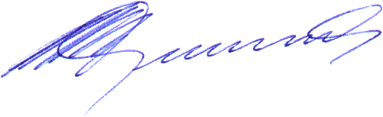

Rogério César Fermino, MSc
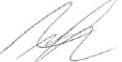
Rodrigo Siqueira Reis, PhD

